Лекция № 12
Стержневые мельницы
Стержневые мельницы по устройству аналогичны шаровым мельницам с центральной разгрузкой. Длина их обычно в 1,5…2 раза больше диаметра. По способу разгрузки измельченного продукта различают стержневые мельницы с центральной и с периферической разгрузкой ( для сухого измельчения неметаллических полезных ископаемых, например, асбестовых руд).
Конструктивно стержневая мельница с центральной разгрузкой ( рис. 12.1. ) отличается от шаровой мельницы аналогичного типа диаметром разгрузочной горловины.
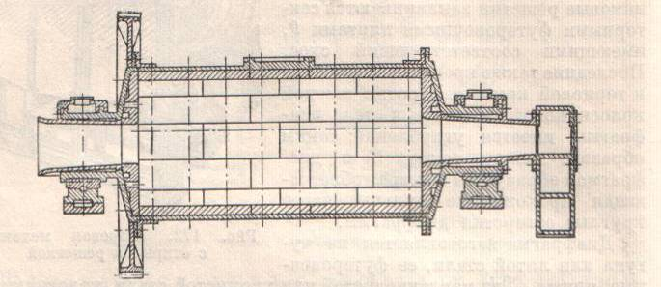
Рис. 12.1. Стержневая мельница с центральной разгрузкой

Чтобы снизить уровень пульпы и увеличить скорость прохождения материала, горловину делают значительно больше, чем у шаровых мельниц такого же диаметра. Конструкция загрузочной горловины стержневых мельниц рассчитана на прохождение большого количества материала в единицу времени, особенно при работе мельницы в открытом цикле при малой степени измельчения. При внутреннем диаметре разгрузочной горловины 1200 мм и более исключается необходимость устройства люка в барабане мельницы, т.к. в нее можно проникнуть через горловину.
Торцевые крышки стержневых мельниц имеют меньшую конусность, чем крышки шаровых мельниц
Стержневые мельницы применяются для грубого измельчения в первых стадиях измельчения исходной руды крупностью до 20 мм перед шаровыми мельницами и при измельчении руды до крупности 1-2 мм перед гравитационными процессами обогащения. Скорость вращения стержневых мельниц несколько меньше, чем шаровых, и составляет 60…70% от критической при степени заполнения ее стержнями 35…40% внутреннего объема мельницы.
Большим достоинством стержневых мельниц является меньший износ стержней (0,5…0,6 кг/т) и футеровки.
Дробящими телами в стержневой мельнице являются стержни диаметром от 40 до 100 мм, изготовленные из углеродистой стали. Объемная масса стержней составляет 6250…7000 кг/м³. Длина стержней обычно на 25-30 мм меньше внутренней длины барабана. Мельница наполныется стержными на 100…200 мм ниже оси барабана мельницы.
Стержни в мельнице с кусками руды между ними выполняют роль колосникового грохота. Через щели между стержнями проходят мелкие частицы, в то время, как более крупные, задерживаются и подвергаются измельчении. Контакт между стержнями осуществляется по длине стержней, а не в отдельных точках, как в шаровых мельницах. При свободном падении стержня сила удара по длине стержня получается меньшей, чем удар шара, т.к. удар приходится на значительно большую площадь. При этом наблюдается и меньшее истирание руды. Поэтому стержневые мельницы дают более равномерный по крупности измельченный продукт и не переизмельчают руду, что очень важно, например, при измельчении оловянных руд, в которых содержится хрупкий легкошламующийся оловянный минерал – касситерит.
Вследствие большой массы стержней на единицу объема мельницы производительность их выше производительности шаровых. Расход электроэнергии на измельчение в стержневых мельницах на 10-15% меньше, чем в шаровых.
Основные параметры стержневых мельниц для мокрого измельчения приведены в таблице.
Таблица. Техническая характеристика стержневых мельниц с центральной разгрузкой для мокрого измельчения
Параметры | Типоразмер мельницы
Параметры | МСЦ  900 х  1800 | МСЦ  1200 х  2400 | МСЦ  1500 х  3100 | МСЦ  2100 х  3000 | МСЦ  2700 х  3600 | МСЦ  3200 х  4500 | МСЦ  3600 х  4500 | МСЦ  3600х  5500 | МСЦ  4000 х  5500 | МСЦ  4500х  6000
Размеры барабана (внутренние без футеровки), мм:  диаметр  длина | 900  1800 | 1200  2400 | 1500  3100 | 2100  3000 | 2700  3600 | 3200  4500 | 3600  4500 | 3600  5500 | 4000  5500 | 4500  6000
Рабочий объем, м³ | 0,9 | 2,2 | 4,2 | 8,5 | 17,5 | 32 | 40 | 49 | 60 | 84
Частота вращения барабана,  мин⁻¹ | 32 | 27 | 25 | 19,7 | 15,6 | 14,4 | 14,4 | 13,71 | 13,02 | 12,5
Мощность электродвигателя,  кВт | 22 | 40 | 100 | 200 | 400 | 900 | 1000 | 1000 | 2000 | 2500
Масса стержневой загрузки, т | 2,0 | 5,0 | 10,0 | 20,0 | 41,0 | 73,0 |  | 114,0 | 141,0 | 196,0
Масса мельницы, т | 5,2 | 13,5 | 21,0 | 52,0 | 81,0 | 141,0 | 159,0 | 172,0 | 250, | 310,0

Мельницы самоизмельчения
Процесс самоизмельчения отличается от обычного метода тем, что в качестве измельчающей среды в мельницы загружаются не шары или стержни, а крупные куски руды или галя. Крупные куски руды в мельнице измельчаются сами и измельчают мелкие куски. В зависимости от исполнения различают рудное самоизмельчения, рудное полусамоизмельчение и рудногалечное измельчение.
При рудном самоизмельчении в мельницу подается руда крупностью 250-350 мм и даже 1100 – 1200 мм. Барабаны мельниц самоизмельчения имеют большой диаметр ( до 11-13 м) и длину в 2…3 раза меньше диаметра. Соотношение размера диаметра барабана и его длина обычно составляет от 1,2:1 до 2:1.
При рудном полусамоизмельчении в мельницу добавляются шары диаметром 100 и 125 мм в количестве 8-10% от объема мельницы. Шары добавляются при недостатке крупных кусков руды (более 100 мм) в исходной руде и для увеличения производительности мельницы.
В мельницы рудногалечного измельчения, в которых измельчается руда крупностью менее 6 мм, в качестве измельчающей среды подается рудная галя крупностью минус 100 (75) мм + 40 (25) мм, которая выделяется после рудного самоизмельчения или после второй стадии дробления.
Самоизмельчение нашло широкое распространение на обогатительных фабриках, перерабатывающих медные, медно-модибденовые, золотосодержащие, алмазосодержащие и другие типы руд. Этот процесс имеет целый ряд преимуществ перед измельчением со стальной средой. Во-первых, отпадает необходимость среднего и мелкого дробление, а иногда и крупного,
т.к. в в мельницы самоизмельчения подается руда крупностью 250 (350) мм сразу после крупного дробления. Во-вторых, снижается расход стали, т.к. не применяются шары. В-третьих, уменьшается количество шламов, т.к. измельчение осуществляется прежде всего по контактам между зернами, В-четвертых, уменьшается количество «натертого» железа, которое оказывает отрицательное влияние, например, на процесс флотации или цианирования.
Однако самоизмельчение обладает и существенными недостатками:
- расход энергии на измельчение в 1,3-1,4 раза выше, чем при измельчении в мельницах со стальной средой;
- процесс неэффективен при измельчении очень крепких и очень мягких руд;
- для того, чтобы процесс самоизмельчения протекал эффективно в исходной руде должно быть не менее 30…35% кусков руды крупностью более 100 мм, которые и являются измельчающей средой;
- накапливание в мельнице самоизмельчения кусков руды «критической крупности» (75…25 мм), которые не являются измельчающей средой и плохо измельчаются сами. Для борьбы с этими кусками переходят на режим полусамоизмельчения с ипользованием шаров, додрабливают их перед возвратом в мельницу или классифицируют руду по классу минус 100 мм и плюс 100 мм и дозируют их в мельницу при оптимальном соотношении.
На фабриках, перерабатывающих руды цветных металлов, применяются мельницы самоизмельчения работающие в мокром режиме, т.е. при измельчении пульп. Эти мельницы имеют обозначение ММС или ММПС- 90 х 30 ( Мельницы Мокрого ПолуСамоизмельчения с внутренним диаметром барабана 9100 мм и длиной 3260 мм). Объем барабана такой мельницы равен 180 м³.
Такие мельницы (рис.12.2.) применяются в первой стадии измельчения в замкнутом цикле с грохотом, классификатором или гидроциклонами.
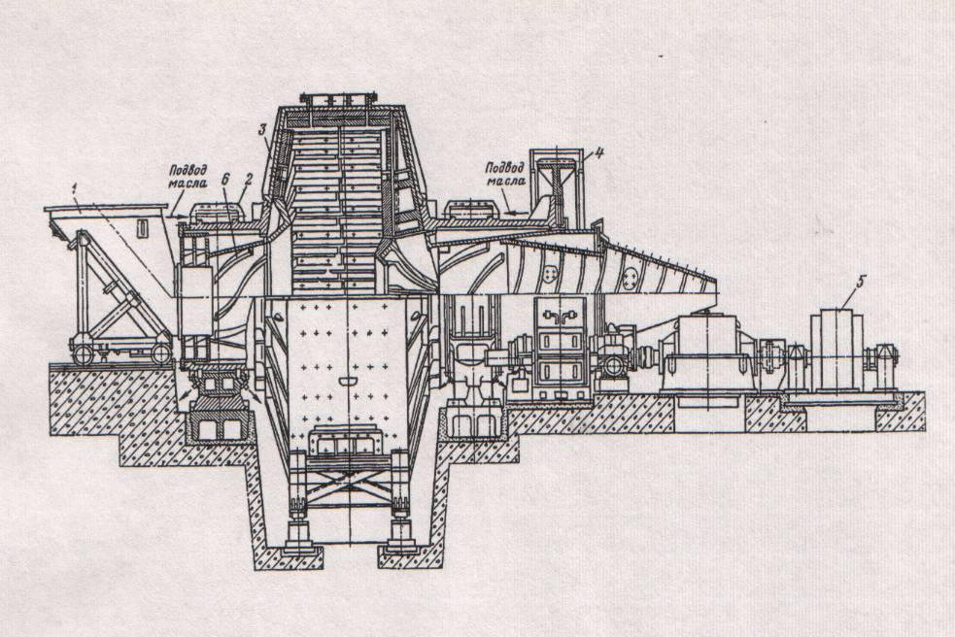
Рис.12.2. Мельница для мокрого самоизмельчения
1 –загрузочная воронка; 2 – подшипник; 3 – корпус; 4 – большая венцовая шестерня; 5 – электродвигатель; барабанный питатель

Барабан мельницы, как правило изготовляется из двух половин, соединенных торцевыми фланцами. Торцевые крышки барабана имеют коническую форму с радиальными ребрами прочности. Угол конусности крышек составляет 15⁰ К торцевым крышкам прикреплены литые полые цапфы, внутрь которых вставлены втулки. В загрузочной втулке имеется спираль для более быстрого прохождения материала в мельницу. За разгрузочной решеткой, также как в шаровых мельницах с решеткой, имеются лифтеры- радиальные перегородки. На разгрузочной цапфе для классификации материала устанавливается бутара с возвратными спиралями. Исходная руда загружается в мельницу питателем с вибратором. Между загрузочной цапфой барабана и питателем имеется зазор 10 мм. При вращении барабана, скорость которого обычно составляет 75-76% от критической, куски руды увлекаются лифтерами и поднимаются вверх, откуда, падая, измельчаются сами и измельчают руду, лежащую в нижней части барабана. Измельченный продукт, проходя через разгрузочную решетку, разгружается через полую цапфу в бутару, диаметр которой может составлять 3 м и длина 6 м. В бутаре выделяется крупный материал, возвращаемый в мельницу на измельчение и мелкий материал, который для классификации по крупности идет на грохот или спиральный классификатор и гидроциклоны. Большая венцовая шестерня укреплена на барабане мельницы и через малую шестерню сопряжена с валом синхронного электродвигателя ( иногда двумя). Толщина футеровочных плит в мельницах самоизмельчения составляет 140…160 мм.
Широкое распространение мельницы самоизмельчения нашли при переработке медно-порфировых и золотосодержащих руд на фабриках Чили, Австралии и Ю.Африки. На этих предприятиях установлены мельницы самоизмельчения диаметром до 12,2 м и длиной до 5,2 м. Шаровая загрузка мельниц составляет от 12,5 до 14% при расходе шаров диаметром 114 мм – 280-300 г/т. Рабочий индекс Бонда для таких мельниц - 14…17 кВт ч/т. Мощность двигателей (одного или двух) - до 10…12 тыс. кВт.
Мельницы для сухого самоизмельчения ММС или «Аэрофол» имеют конструкцию аналогичную мельницам для мокрого самоизмельчения. Для удаления из мельницы измельченного материала используется система, состоящая из воздушного классификатора, работающего в замкнутом цикле с мельницей, аппарат для очистки воздуха и вентилятора.

При рудногалечном измельчении применяются мельницы с разгрузкой через решетку, которые отличаются от шаровых мельниц конструкцией решетки, формой и профилем футеровки. В качестве измельчающей среды в этих мельницах используется рудная галя или куски руды крупностью от 20 до 120 мм, которая заполняет на 45 -50% объема мельницы. Скорость вращения таких мельниц составляет 75…85% от критической.
Применяются рудногалечные мельницы для тонкого измельчения, например, золотосодержащих руд и продуктов обогащения крупностью менее 3…1 мм. При этом практически полностью исключается загрязнение измельчаемой руды « натерным» железом, которое образуется при измельчении стальной средой и оказывает вредное влияние на последующий процесс переработки руды, например, цианирование золота.
Рудногалечные и галечные мельницы типа МРГ или МШРГУ имеют диаметр от 4000 до 5500 мм и длину от 6600 до 7700 мм с рабочим объемом барабана 83…165 м³.

Таблица. Техническая характеристика рудногалечных и галечных мельниц
Параметры |  | Мельницы рудногалечные |  |  |  | Мельницы шаровые с разгрузкой через решетку, галечные, универсальные
Параметры |  |  | МРГ-  4000 х 7500 |  | МРГ-  5500 х 7500 | МШРГУ-  4500 х 6000
Диаметр барабана внутренний D (без футеровки). мм |  |  |  | 4430 | 5500 | 4000
Длина барабана L (без футеровки). мм |  |  |  | 6610 | 7700 | 7510
Номинальный объем барабана, м³ |  |  |  | 83 | 165 | 83
Степень заполнения барабана шарами,% не более |  |  |  | 45 | 45 | 50
Мощность электродвигателя, кВт |  |  |  | 2500 | 3150 | 1600
Масса мельницы,т |  |  |  | 285 | 600 | 300

Для тонкого и сверхтонкого измельчения п промышленности строительных материалов, в химической и металлургической промышленности применяются вибрационные, центробежные и струйные мельницы различных конструкций, в которых измельчение осуществляется под действием вибрации измельчающих шаров, при движении шаров под действием центробежных сил, или при удалее о плиты под действием сжатого воздуха, перегретого пара или газа.
Для получения материала крупностью от 74 до 2 мкм используются вертикальные мельницы системы VERTIMIL фирмы Metso Minerals (рис. 12.3.) , которые могут применяться как для грубого, так и тонкого измельчения и доизмельчения, а также, например, при измельчении извести для приготовления известкового «молока».

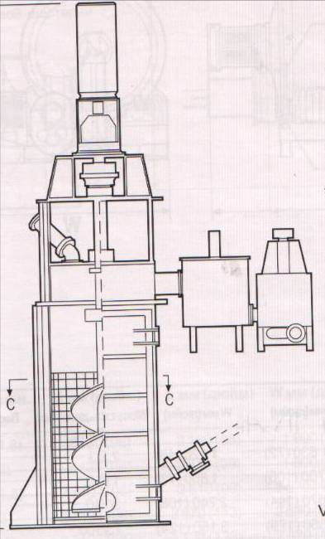

Рис.12.3. Мельница Vertimil
для мокрого измельчения

Питание крпуностью 6 мм может подаваться в мельницу как сверху, так и снизу. Измельчение осуществляется истиранием с получением мелкого продукта. Мельницы имеют высоту от 7 до 13 м. Сечение мельницы от 1,5 х 1,3 до 4 х 4,5. Мошность двигателя от 11 до 932 кВт в зависимости от размера. Размер загружаемых шаров 60 мм. Мельницы отличаются высокой эффективностью, меньшими эксплуатационными затратам, небольшим уровнем шума и небольшой занимаемой площадью а также небольшой степенью переизмельчения.

СПИСОК РЕКОМЕНДОВАННОЙ ЛИТЕРАТУРЫ

1. Андреев С. Е., Перов В. А., Зверевич В. В. Дробление, измельчение и грохочение полезных ископаемых. - М.: Недра. - 1980. - 416с.
2. Серго Е. Е. Дробление, измельчение и грохочение полезных ископаемых. - Киев. : Вища школа. - 1986. - 285с.
3. Справочник по обогащению руд. Подготовительные процессы. - М. : Недра. - 1982. – 368 с.
4. Андреев Е.Е. Дробление, измельчение и подготовка сырья к обогащению: Учебник/ Е.Е. Андреев, О.Н.Тихонов - Санкт-Петербургский горный ин-т, 2007. 439 с.
5. Перов В.А. Дробление, измельчение и грохочение полезных ископаемых: Учебник для вузов / В.А. Перов, Е.Е. Андреев, В.Ф. Биленко. 4-оеизд., перераб. Идоп. М.: Недра, 1990. 301 с.
6. Разумов К.А. Проектирование обогатительных фабрик: Учебник/ К.А. Разумов, В.А. Перов - 4-е изд. М.: Недра, 1982. 518 с.
7. Кусков В.Б. Дробление, измельчение и подготовка сырья к обогащению. Методические указания по курсовому проектированию для студентов специальности 130400 / РИЦ Национального минерально – сырьевого университета "Горный". Составители: В.Б. Кусков, В.В. Львов. СПб, 2015.
8. Справочник по обогащению руд. Основные процессы. 2-е изд. М., Недра, 1983. 381с.
9. Морозов Ю.П. Проектирование обогатительных фабрик. Часть 2. Выбор и расчет технологического оборудования: учебник для вызов / Урал. Гос. Горный ун-т; ООО «Таилс КО». – Екатеринбург: Изд-во «Форт Диалог-Исеть», 2014. 266 с

